Woche vom 19.06.-23.06.2023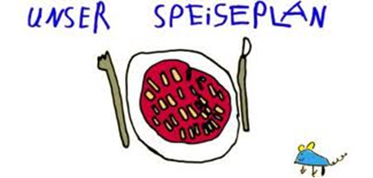

Woche vom 26.06.-30.06.2023

Montag:

Kohlrabi-Gerste Auflauf

Dienstag:

Hähnchen, Püree, Erbsen

Mittwoch:

Nudeln mit Süßkartoffelsoße

Donnerstag:

Spinat-Kartoffelbällchen

Freitag:

Pizza

Frühstück und Mittagessen je 3,00 Euro

